**Een aantal gedachten voor de homilie in PCB Brugge**

**bij de 19° zondag door het jaar A – 12 en 13 augustus 2017**

**Er werd gelezen uit het evangelie van Matteüs 14, 22-33: het wondere verhaal over Jezus en Petrus die samen moeten leren over water te wandelen…**

**Salto mortale…**

Het mooiste van alle nummers in het circus blijft toch dat van de trapezewerkers. En nooit heb ik het meegemaakt dat zo’n artiest galant en nonchalant zomaar iemand uit het publiek gaat oppikken om even mee met hem daarboven in de trapeze te gaan hangen – neen: wie aan dat waagstuk wil beginnen moet zijn partner zeer goed kennen en blindelings vertrouwen. Man en vrouw zijn het heel vaak, zus en broer, vriend en vriendin. En ze hebben van te voren samen ontzettend veel geoefend.

Daar gaan ze dan. Eerst klimmen ze fluks omhoog langs een touwladder – ieder apart naar de eigen trapeze. De trommels roffelen al om aan te kondigen dat er iets heel gevaarlijks gaat gebeuren. Dan beginnen ze uitgebreid met de voorbereidende oefeningen. Ze zitten of staan schijnbaar zonder de minste zenuwachtigheid op dat kleine smalle plankje hout; ze komen dan langzaam in beweging naar elkaar toe en gaan weer van elkander weg, eindeloos heen en terug, veraf en dichtbij. Het is een voortdurende afwisseling van naderen en zich verwijderen, alsof ze kinderen waren en in een schommelstoel zaten, een spelletje van zoeken en vinden, van afstand nemen en nabij willen zijn… Dat zogenaamde ‘voor-spel’ moet net zo lang duren tot alles nauwkeurig op een fractie van een seconde klopt.

En dan gebeurt het! Wanneer zij voelen dat het goed zit, is er één van beiden die zijn of haar klein stukje houvast durft los te laten. Dit wordt een onvervalste salto mortale – een sprong in het duister op leven en dood. De trommels roffelen nog harder, het publiek beneden houdt de adem in, en iedereen kijkt reikhalzend uit of dit ooit wel goed afloopt met die twee… Maar net op het moment dat de vlieger fataal naar beneden dreigt te vallen, is daar de vanger heel dichtbij en steekt attent de handen uit en grijpt die ander stevig vast en laat niet los en laat niet vallen. Dan zwieren ze even samen door de nok van het circus, heel dicht bijeen aan dezelfde trapeze. Doch ook dat visioen van de gedroomde eenheid mag maar heel even duren. Terwijl het publiek beneden opgelucht adem haalt, blij dat het voorbij is en gelukt, laten de vanger en de vlieger elkaar weer helemaal los. En dan is daar net op tijd die ene zwaaiende trapeze weer, zodat ze beiden op hun eentje verder kunnen doen, tezamen heel alleen, maar nu heel zeker wetend van verbondenheid die haar degelijkheid ‘en plein public’ nog maar eens heeft bewezen…

Henri Nouwen vertelde ooit in een interview in Wereldwijd (nr. 247 – sept. 1994) :

‘Ik ben een groot liefhebber van trapezekunstenaars. Een paar jaar geleden ben ik met mijn vader naar een circus getrokken in Duitsland. Er waren vijf Zuidafrikaanse trapeze – artiesten. Toen ik hen aan het werk zag, was ik daar zo wég van dat ik dacht dat ik mijn roeping gemist had. In de pauze ging ik die groep opzoeken. Ik heb deze mensen nadien heel goed leren kennen. De troep bestond uit drie vliegers en twee vangers. Ik was gefascineerd door hun kunsten. Veel van wat zij vertelden, was voor mij enorm symbolisch. Op een zekere dag zei de leider van de troep : ‘Henri, nu moet je eens luisteren. Ik ben vlieger, ik doe triples, ik krijg enorm applaus. Maar de eigenlijke held van het verhaal is de vanger. Hij moet mij uit de lucht grijpen. Ik kan alleen maar deze risico’s nemen als ik op hem kan vertrouwen. Mijn grootste bekoring bestaat erin om te gaan zoeken naar de armen van de vanger. Terwijl ik alleen maar mijn handen moet uitstrekken opdat hij mij zou kunnen vangen.’

Toen ik een kind was, had mijn vader er zo af en toe zijn plezier in om me eerst voor zich op de grote tafel thuis te zetten, me dan stevig vast te pakken, me de lucht in te gooien en me keurig weer op te vangen.

Dat korte, bange ogenblik dat je als kind even tussen hemel en aarde zweefde, en tegelijk de zekerheid dat zijn grote vaderhanden jou toch telkens weer zouden opvangen – ik denk dat ik het nooit vergeet. Het is de basis geweest in mijn hele verder leven, voor wat kinderpsychologen de ‘basic trust’ noemen…

Vasthouden en loslaten. Alleen zijn en toch niet. Vrijheid beleven in verbondenheid. Het is het eeuwige spel van de liefde en het leven. Zo zie je soms ook jonge ouders met hun kindje wel eens doen. Zo’n papa bijvoorbeeld die thuis komt van zijn werk, en zijn dochtertje van drie of vier dat hem al van uit de verte heeft zien aankomen en op hem toe gaat lopen. Dan vangt die vader zijn kleine lieverd gretig op en gooit hem even in de ruimte (een kind waar je van houdt is plots zo licht, zo licht..!) Heel eventjes beleeft dat kleine joch dan ademloos het korte bange ogenblik van zweven tussen aarde en hemel. Je ziet op zijn gezichtje de mengeling van verrukking en angst, maar heel snel ook de zalige zekerheid waar alles om begonnen is: in vaders handen ben ik veilig; ik krijg van hem de ruimte, en dus vertrouw ik mij zonder vaar of vrees altijd weer aan hem toe, want hij heeft grote, sterke handen. En als ik val, vangt hij mij telkens en telkens weer op. Gewoon maar omdat hij mijn papa is…

Foto

We waren toen aan zee

maar ik weet er niets

meer van, wel weet ik

hoe mijn vader mij omhoog

gooide en later weer opving.

Dat moment dat moeder

in de camera ving:

Vader ik kom, ik kom

ik zweef in de lucht

boven zee als een vliegtuig.

Mijn armen gespreid

ik wist zeker: hij vangt mij op

de verrukking, de angst ook

mijn voeten gestrekt

juichend maar zonder geluid.

(Remco Ekkers)

**IN DE VLUCHT**

**OOGGETUIGE -** De Standaard - vrijdag 30 maart 2012 - © Photo News

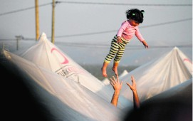

Een Syrische man speelt met zijn dochter in een vluchtelingenkamp in Boynuyogun, in het zuiden van Turkije, niet ver van de grens met Syrië. Volgens officiële Turkse bronnen verblijven er op dit moment in kampen in Turkije meer dan 10.000 Syriërs die het geweld in hun land ontvlucht zijn. (Tara Todras-Whitehill/photo news)

**Zondag**

**Nee geen feest maar leren vliegen.**

**Je vader smijt je op de wind**

**je krijst, je valt – hij duikt**

**hij ondervangt je met zijn wieken,**

**gooit je weer op,**

**je slaat je vleugels uit,**

**klapwiekt, strekt ze**

**kantelt, valt en stijgt –**

**tot je vliegen kan**

**op eigen kracht**

**zondag vliegdag.**

**(uit Wouter Stips en Huub Oosterhuis: ‘Engelen en wij – geschilderd en geschreven’)**

Eigenlijk is het kinderlijk eenvoudig: als we die vader met zijn wijd geopende handen wegdenken van de foto, dan is de situatie van dit kind in zo’n vluchtelingenkamp bijzonder hachelijk. Maar misschien kan je – ondanks alles – als kind een stuk geruster leven, precies omdat je weet en voelt dat er zo’n zorgzame vader in je leven aanwezig is. Valt die zekerheid weg, dan is bijna alles verloren…

**Dan nog klamp ik mij vast aan jou…**

Liefhebben, in relatie leven en geloven is… is telkens weer het nummer van de trapezewerkers riskeren. Een leven lang grote risico’s nemen, rusteloos blijven zoeken naar elkaar en hopen dat het klopt wanneer het er op aan komt: dat die ander er zal zijn voor jou en je niet in de steek zal laten als je dreigt te vallen. En zelf ook onverwijld je hand uitsteken wanneer je ziet hoe die ander die je lief is een salto mortale moet maken, en telkens weer zeggen zonder woorden: ‘Ik laat je niet vallen – nee, voor geen geld van de wereld! Ik heb je immers toch trouw beloofd in goede en kwade dagen? Kom hier maar dicht bij mij en klamp je aan mij vast…’ En terwijl je kreunt van de pijn in polsen en armen toch zachtjes meeneuriën met die prachtige canon van Oosterhuis, naar psalm 13:

‘Dan nog, dan nog

klamp ik mij, klamp ik mij

vast aan jou,

of je wil of niet,

op ongenade of genade.

Ik zal red mij, red mij roepen

Of zoiets als heb mij lief.’

**Liefhebben en geloven is: de natuurwetten trotseren…**

Iemand liefhebben en hoogachten in een relatie en gezin, is onvermoeibaar die zalige heilsgymnastiek beoefenen in de nok van het circus van het leven. Tégen alle wetten van de zwaartekracht in, die onverbiddelijke wet van de natuur die zegt dat dit niet kan, dat zoveel liefde en toewijding totaal onredelijk zijn en dus niet kunnen en mogen blijven duren… Mekaar trouw beloven een leven lang, en daar nog kinderen bij betrekken ook (als ’t God belieft) – dat lijkt een staaltje eigenwaan en overmoed, en dus komt daarna haast onvermijdelijk de val. Daar valt niets tegen te beginnen, dat wisten ook de oude Grieken al. En toch, en toch…leert ons het circus telkens weer! Liefhebben is tégen de zwaartekracht in blijven zeggen: ‘Ik wil het altijd opnieuw met jou blijven proberen in de trapeze van het leven…’

Al blijft het wel levensgevaarlijk, natuurlijk. Je ziet er trouwens nogal wat die vallen om je heen. En je hebt het zelf ook al een paar keren meegemaakt, die salto mortale, en dat doet vreselijk pijn… Desondanks kunnen de meeste mensen het niet laten vroeg of laat opnieuw te beginnen. Je wil het niet opgeven, je bent zo gauw niet van slag – en dus riskeer je het telkens opnieuw met elkaar, desnoods tegen beter weten in. Wanneer de grootste pijn van het vallen al weer over is, klim je nog maar eens omhoog naar die trapeze. En dan maar weer zoeken, zoeken, zoeken…naar die ander die met jou dat grote waagstuk nòg eens proberen wil: vliegen en zweven en duiken en licht zijn en zwaar, sterk en zwak en alles tegelijk – liefhebben een leven lang…op goed valle het uit.

Doch tegelijk kunnen en mogen wij elkaar niet te veel beloven, en zeker niet te veel ineens. Wij kunnen een ander en onszelf nauwelijks behoeden voor de val. Want wij zijn ook maar simpele mensen – en nog niet eens volleerde circusartiesten… Zoals Simon Carmiggelt ooit zo glimlachend-relativerend over zijn eigen zoontje zei:

‘…dit blonde prinsje, kraaiend, blij en rap

is ’t enig wezen in dit aardse tranendal

voor wie ik in een afgrond springen zal.

Nou ja – maar stellig van een hoge trap…’

Terwijl die twee daar boven zo met elkaar omgaan, spelenderwijze, tégen alle wetten van de zwaartekracht in, houden de toeschouwers beneden ondertussen de billen dichtgeknepen. En als het lukt, roepen ze verbaasd: ‘Oh, dat zoiets kan! Twee doodgewone mensenkinderen die elkaar zo vertrouwen, elkaar zo nabij zijn en tegelijk alle ruimte geven, maar vast weten te houden als het er op aan komt! Ze roepen bravo’s van waardering en opluchting daar op de banken, en zijn heimelijk een beetje jaloers op die twee. Maar ze houden vooral hun hart vast. Dat arme kleine mensenhart dat steeds van slag geraakt wanneer verliefden en getrouwden hun halsbrekende toeren zullen gaan verrichten.

Het is begrijpelijk, natuurlijk, dat ze doodsbenauwd zijn daar in het publiek. Want trapezewerker zijn is een riskant beroep! Er is tegenwoordig zelfs geen enkele verzekeringsmaatschappij die de risico’s daarvan nog wil dekken, tenzij er minstens een stevig vangnet onder de trapezes wordt gespannen. Dat is veiliger, en garandeert te allen tijde de opvang van wie (nog) niet slaagt in dat vermetele acrobatenstuk…

**God is overal…**

Zo is het ook gesteld met een mens die in God gelooft. Hij groeit – als het goed gaat - zienderogen uit tot een vrij mens die kan spelen als een kind en zich toevertrouwt. Hij zwaait en zweeft op de duur maar zorgeloos door de nok van de grote wereldtent alsof hij écht een vrije vogel was; hij laat zich vallen, laat zich vangen, gooit zich roekeloos de ruimte in, omdat hij weet dat zijn God wakker is en waakzaam en attent. Een God Die het niet kan laten zelf van harte mee te tuimelen in dat dolle circus van de mensen dat nu al zoveel eeuwen duurt. Van trapeze tot trapeze schiet Hij toe met bliksemsnelle bewegingen van Zijn hand, nu hier, dan daar. Elk mensenkind heeft van Hem in principe de volle ruimte gekregen, overal mag Hij duiken en zweven, God vangt hem wel op, want ja, Hij is immers overal zoals ze vroeger in de oude catechismus zeiden, en dat blijkt nog altijd te blijven kloppen, voor wie het wil geloven…

God is immers Vader en Moeder, Geliefde en Vriend tegelijk. Hij is zo soepel en beweeglijk als Liefde maar kan zijn. De God van de Bijbel is waarachtig een groot Artiest, een grandioze Kunstenmaker – Hij is naar verluidt de allereerste Trapezewerker uit de geschiedenis… (moet je er bijvoorbeeld Michel Angelo’s schilderij ‘De schepping van Adam’ maar eens op nakijken: hoe die twee handen van Adam en God elkaar rakelings nabij komen en toch op geen enkele manier beslag leggen op de vrijheid van de ander…)

En dus schiet God telkens zonder aarzelen weer toe wanneer een mensenkind in de leegte dreigt te vallen. Als de bliksem is Hij er bij, steeds op tijd en altijd op de goede plaats, met open handen. En nee, het zijn niet zomaar wat kunstjes die Hij opvoert omwille van het applaus achteraf. God is een stielman, die opgeleid is in de aloude circustraditie. Meer nog: Hij heeft het circus van het leven zelf uitgevonden. En Hij is Zijn hele eeuwig leven lang een echte ‘handarbeider’ in die circustent gebleven. Als het nodig speelt Hij zelfs alle rollen tegelijk, zelfs die van Clown. Maar het is Hem vooral als Trapezewerker nog steeds grote ernst, vermits zijn Naam tot op vandaag nog altijd zegt: ‘Ik-zal-er-zijn-voor-u’.

**Spring maar, ik vang je wel op…**

In mijn beste momenten durf ik te hopen dat er een God bestaat die niets dan Liefde is, en Die samen met mensen onvervaard in de trapeze van het leven hangt. Zoals in de Schrift te lezen staat:

‘Die mij droeg

op adelaarsvleugels

die me hebt geworpen

in de ruimte

en als ik krijsend viel

mij ondervangen

met uw wieken

en weer opgegooid

totdat ik vliegen kon

op eigen kracht…’

(H. Oosterhuis – naar Deut. 32,11)

Of nog in dit kleine versje uit psalm 73, dat ooit op het prentje van mijn priesterwijding stond:

‘Gij houdt mij vast

mijn hand in Uw hand

en alles zult Gij

ten goede leiden…’

En dus klim je zelf maar altijd weer in de trapeze van je leven. En je springt vroeg of laat op goed valle het uit. Je zet een dikke punt achter alle vraagtekens en aarzelingen, want je vertrouwt je toe aan God. Zoiets moet geloven zijn. Of hopen, en beminnen. Vanaf dat moment ben je nooit meer alleen. Er is immers altijd Iemand die jou bij momenten van vertwijfeling toeroept: ‘Toe nou, spring maar, Ik vang je wel op..!’

Ja waarlijk, God is Vader en Moeder, Geliefde en Vriend tegelijk. Hij heeft geen andere armen en handen dan de onze, en toch vangt Hij ons altijd onvermoeibaar op…

valt en voorgoed zult weten dat je thuis bent…

**Geloven is over water wandelen…**

En dan is er nog dat andere verhaal uit het evangelie, waar Jezus als een soort koorddanser wordt voorgesteld. Dat is wanneer er verteld wordt hoe Hij bij nacht en ontij over het water wandelt. Eigenlijk is dat hetzelfde verhaal als hemelvaart – alleen wordt het vlak waarin de gebeurtenissen worden gesitueerd nu over negentig graden omgeklapt: hoogte wordt verte, opstijgen van beneden naar boven wordt van hier naar ginder wandelen, van deze oever naar de overkant.

Met machtige beelden hebben de vissers (die gewend zijn straffe verhalen te vertellen om de eenzaamheid kwijt te raken en de vrees voor een plotseling opstekende storm te bedaren) elkaar in hun visserslatijn alsmaar weer dit verhaal over Jezus verteld. En naarmate ze het doorvertelden, werd het steeds mooier, steeds straffer, steeds poëtischer en realistischer, steeds meer oprecht en echt - en dus steeds meer wààr. Vissers kunnen hun geloof en hoop zo nog het beste uitdrukken: het menselijk bestaan is onzeker als een bootje dat ronddobbert op het water van de zee. Het moet maar even gaan stormen, en je kunt elk moment overboord geslagen worden, en ondergaan in de dieperik. Maar ondanks alle wedervaren hebben die vissers diep in het geheugen van hun hart altijd de hoop bewaard dat – hoe breekbaar en wankelbaar het leven ook is, er toch altijd een draagvlak is, een grond onder dit wankele bestaan, een hand die je vasthoudt… En dus vertelden ze maar voort aan wie het horen wilde, dat geloven als over water wandelen is…

**Zwemmen is een beetje bijna heilig zijn…**

Moet je Hem zien, die Man van Nazareth, hoe Hij naar hen toekomt, wandelend over de zee. Hoe Hij over het water scheert als een duif, zoals die vogel-Geest deed bij de allereerste scheppingsdag. Hij doet nog maar een keer voor wat eigenlijk Gods-onmogelijk is. Hij zweeft boven de gapende afgrond van alle nonsens, alle niets. Hij loopt als een vorst over het water, wandelt op de vleugels van een nieuwe dag. Wat een waaghalzerij is dat, wat een halsbrekende toeren haalt die Man toch uit! Zoals Hij daar als een koorddanser over de golven loopt, zo zonder aarzelen en zonder vragen. Met overal om Hem heen nochtans alleen maar angst en ondergang. En de twijfel die opduikt als een valkuil voor zijn voeten. Maar zie hoe er stap voor stap een pad groeit te midden van het water, hoe er een weg ontstaat, ‘gaan-de-weg’…

Geloven is: je neerleggen op de stroom. Er op vertrouwen dat het water je zal dragen. Alle zwaarmoedigheid en zwaarwichtigheid kwijt raken op de duur. Want een zwemmer voelt zich in zijn element in het water. Omdat zwemmen immers is: een beetje bijna heilig zijn… (Paul Snoek) Dus bleef Hij maar zijn hele leven lang over dat wankele water lopen – zelfs geslagen en vermoord liep Hij nòg door. Hij was niet onder te krijgen. Steeds meer kwam Hij uit alle vormen van dood levend en wel overeind. Je herkende Hem op de duur aan Zijn stap. Hij liep niet meer met lood in de schoenen, slofte niet langer rond met zwaarmoedige dogma’s en aangeprate schuldgevoelens als blokken aan het been. Lichtvoetig was Hij onder de mensen, dansend en spelend liep Hij hen tegemoet, met handenvol toekomst die geneest en heelt…

Dat zijn leerlingen – zelf toch geen klein beetje met de zee vertrouwd – dat zó hebben verwoord, dat is geen literaire lichtzinnigheid, geen naïviteit van bevlogen of licht-benevelde nieuw-gelovigen. Het is veeleer uiting van een langzaam gerijpte hoop en een vast vertrouwen. Zo’n verhaal is een geloofsbelijdenis in pure poëzie! Geloven maakt vrij, zegt zo’n gedicht. Geloven maakt niet lichtzinnig, maar lichtvoetig. En daarvan wilden zij voor de hele wereld maar al te graag getuigen…

**Stap voor stap en hand in hand gaan mensen naar de overkant…**

Zo wandelt de Man van Nazareth onverschrokken over het water, Zijn toekomst tegemoet. En Hij nodigt Petrus (dat is de Kerk, dat…zijn jij en ik!) uit om hetzelfde te doen. En zie hoe Petrus als eerste, als voorganger, als primus inter pares van de Kerk, door het verlangen aangegrepen zonder nadenken overboord springt, weg uit alle oude zekerheden, om op zijn beurt te wandelen over het water…

Maar angst en twijfel pakken hem bij de kraag en sleuren hem mee met de zuigkracht van de dood. Simon-Petrus, geroepen om rots te zijn (dat wil zeggen: betrouwbaarheid, steun en sterkte en stevigheid, grond-onder-de-voeten voor zoveel anderen) zakt nu hopeloos weg in het water als had hij een zware molensteen om de hals. Vooraleer hij mensenvisser kon worden, moest hij dus zelf eerst betrouwbaarheid ondervinden vanwege Eén die zoveel groter is…

Dat is ook het schema van ons geloven. Jezus roept ons telkens weer in Godsnaam toe: ‘Kom!’ Wij zetten op Zijn woord een stap in het ongewisse. Wij twijfelen. Wij roepen om redding en ontferming: ‘Heer, red mij, ik verga! Kyrie Eleison!’ En met de ogen dicht geven wij ons tenslotte over aan Hem die ons de hand reikt. Hij die telkens weer zegt: ‘Vertrouw je maar aan Mij toe. Dan lachen en huilen wij samen ons antwoord naar de golven. En voor je het weet loop ook jij over de zeeën heen van al je angst en ellende de dood onder de voet. ‘Kom!’, zegt Hij. ‘We zeggen samen Amen, Ik en jij…’

**Roeiend met riemen van verlangen…**

Toen Jezus weer aan land was leerde Hij Petrus dat je ook met je voeten kunt geloven. Als je maar die onzekere weg durft te gaan, over het water naar Hem toe. Want wie gelooft en liefheeft loopt tenslotte de twijfel en de dood onder de voet…

Het tegenovergestelde van ‘geloof’ is in de Bijbel niet het ‘ongeloof’, maar de angst. De Kerk begint op Pinksteren, op het moment dat de leerlingen hun angst opzij schuiven, deuren en vensters open gooien, en vrank en vrij het marktplein op gaan om te getuigen en te vertellen over wat hen inspireert en beweegt. Zo is dat nog altijd, tot op vandaag.

In de schriftlezingen van vandaag hoor ik vooral een sterke oproep om in al onze relaties kortbij of veraf – en dus ook in deze gemeenschap van de Godelieveparochie, te blijven werken aan en te investeren in een sfeer van vertrouwen en veiligheid, zodat het goede kan worden gezegd en kan gebeuren, in Godsnaam…

Wees niet bang, vrees niet: iemand zou het ooit hebben nageteld: dit zinnetje zou 365- en om de vier jaar zelfs 366 keer- telkens opnieuw op de bijbelse scheurkalender staan: genoeg voor elke dag van ons hele leven: wees niet bang, durf toch te leven, want wàt er ook gebeurt: je bent in Zijn hand.

Weten jullie trouwens, beste mensen, dat de Beatles ooit een Marialied hebben geschreven? ‘Let it be’…

En daarin zingen ze:

‘als alles duister is in het leven,

de grijze lucht vol donkere wolken hangt;

als ik het niet meer zie zitten…

‘Mother Mary comes to me, speaking words of wisdom:

Let it be – let it be…’

Beste mensen hier aanwezig in deze viering,

probeer die éne zin uit dit sterke, troostende Beatleslied

voor altijd goed te onthouden en af en toe als een ‘mantra’ te herhalen!

Het is wat de Verrrezen, levende Heer, elke dag opnieuw

aan elk van jullie wil zeggen:

Je moet niet bang zijn, vrees niet – alles komt uiteindelijk wel goed…

Zo moge het zijn. Amen!

geert dedecker

[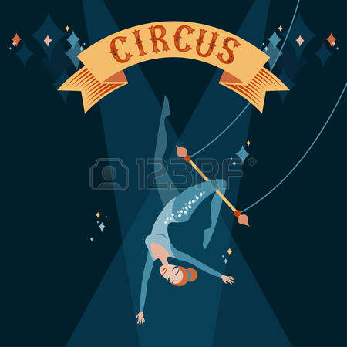](https://www.google.be/url?sa=i&rct=j&q=&esrc=s&source=images&cd=&ved=0ahUKEwiLpaHyh9HVAhXOa1AKHSOCAw8QjRwIBw&url=https://nl.123rf.com/stock-foto/trapeze.html&psig=AFQjCNEz32WFj343K6JQMIbtDSR30N9BNw&ust=1502605447739900)

[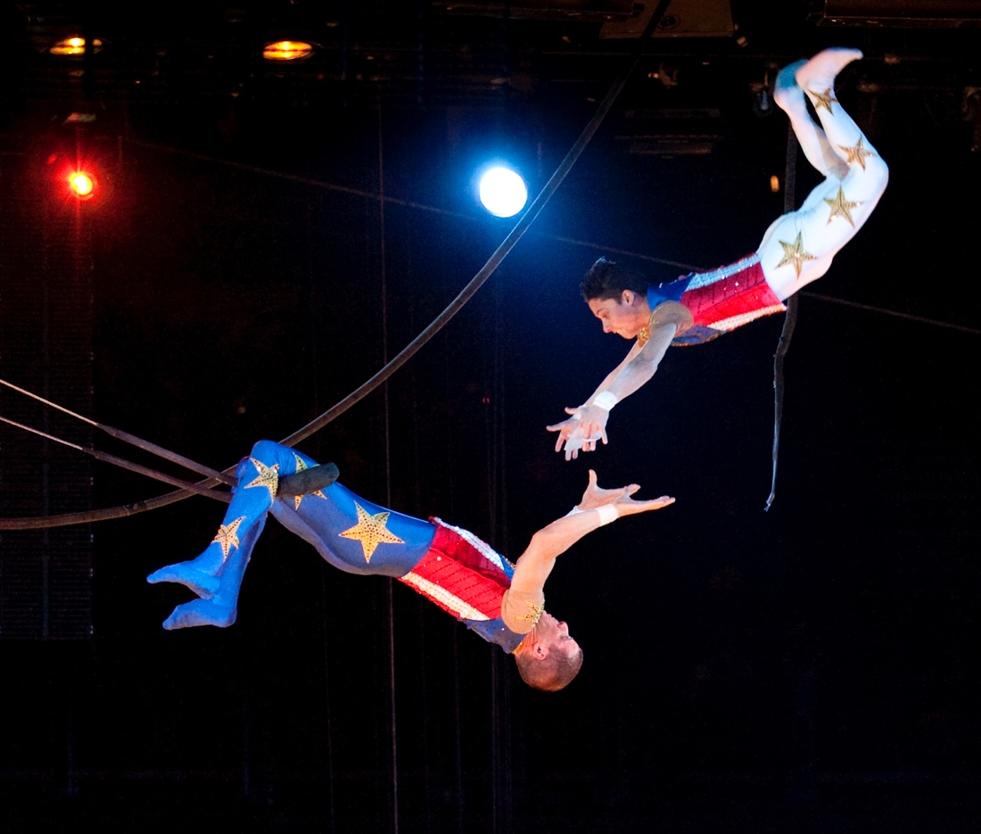](http://www.vnsg.nl/nieuws/algemeen/blog-richard-benschop-lang-leve-het-vangnet.3523.lynkx)

**Geloven is vertrouwen dat je opgevangen wordt…**

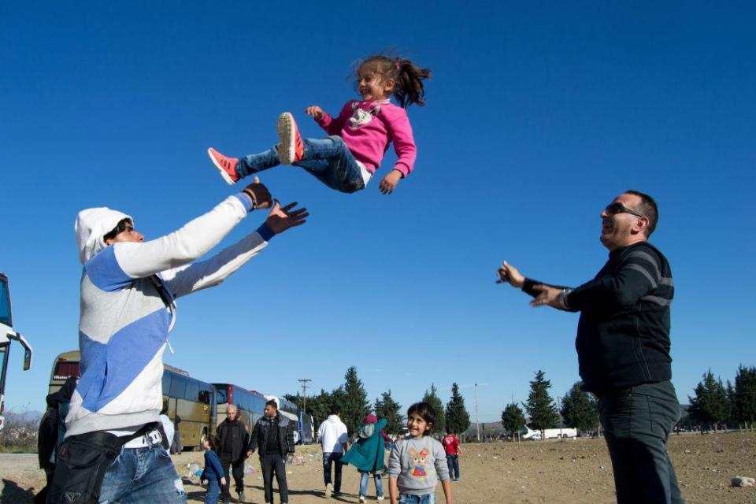

**Syriërs aan de Grieks-Macedonische grens, in betere tijden**

**(c) Pieter Stockmans – uit MO* 17 maart 2016**

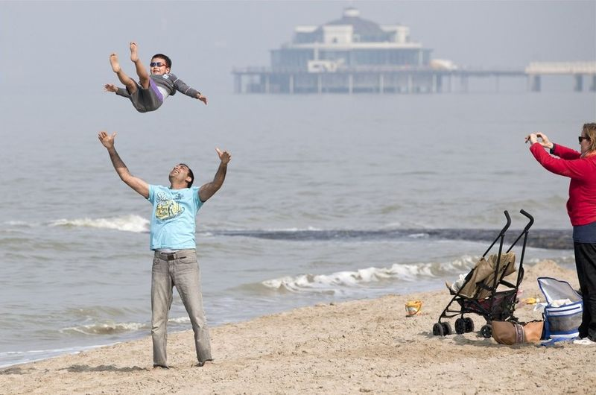

Deze familie beleeft dolle pret in Blankenberge. Lekker dollen op het strand is immers heerlijk bij dit mooie weer.

(HLN.BE – HLN in Beeld – dinsdag 27 maart 2012)

**Dit kleine stukje uit psalm 73, dat ooit op het prentje van mijn priesterwijding stond:**

**‘Gij houdt mij vast**

**mijn hand in Uw hand**

**en alles zult Gij**

**ten goede leiden…’**

**The Beatles – Let it be**

**When I find myself in times of trouble  
Mother Mary comes to me  
Speaking words of wisdom  
Let it be  
  
And in my hour of darkness  
She is standing right in front of me  
Speaking words of wisdom  
Let it be  
  
Let it be, let it be  
Let it be, let it be  
Whisper words of wisdom  
Let it be  
  
And when te broken hearted people  
Living in the world agree  
There will be an answer  
Let it be  
  
For though they may be parted, there is  
Still a chance that they will see  
There will be an answer, let it be.  
  
Let it be, let it be  
Let it be, let it be  
there will be an answer  
Let it be**

**Let it be, let it be  
Let it be, let it be  
Whisper words of wisdom  
Let it be  
  
Let it be, let it be  
Let it be, let it be  
Whisper words of wisdom  
Let it be  
  
And when the night is cloudy  
There is still a light that shines on me  
Shine until tomorrow  
Let it be  
  
I wake up to the sound of music  
Mother Mary comes to me  
Speaking words of wisdom  
Let it be  
  
Let it be, let it be  
Let it be, let it be  
there will be an answer  
Let it be  
  
Let it be, let it be  
Let it be, let it be  
Whisper words of wisdom  
Let it be**